história – por que América?
ATENÇÃO: Tente responder usando suas palavras, evite copiar e colar trechos do texto.
Texto complementar
Como já estudamos anteriormente, Colombo chegou à América no dia 12 de outubro de 1492 pensando que tivesse chegado às Índias; tanto achou que até nomeou os nativos de índios em homenagem às terras que achava ter descoberto. Mas o fato é que ele havia chegado ao continente americano.
O continente americano tem esse nome em homenagem a Américo Vespúcio, outro navegante italiano a serviço da Espanha. Após viajar até as terras às quais Colombo chegou, Vespúcio elaborou um mapa mostrando que se tratava de um novo continente, e não das Índias, como acreditava Colombo.
Em homenagem a Cristóvão Colombo, um país da América do Sul chama-se Colômbia.
Observe no mapa abaixo o caminho feito por Colombo.
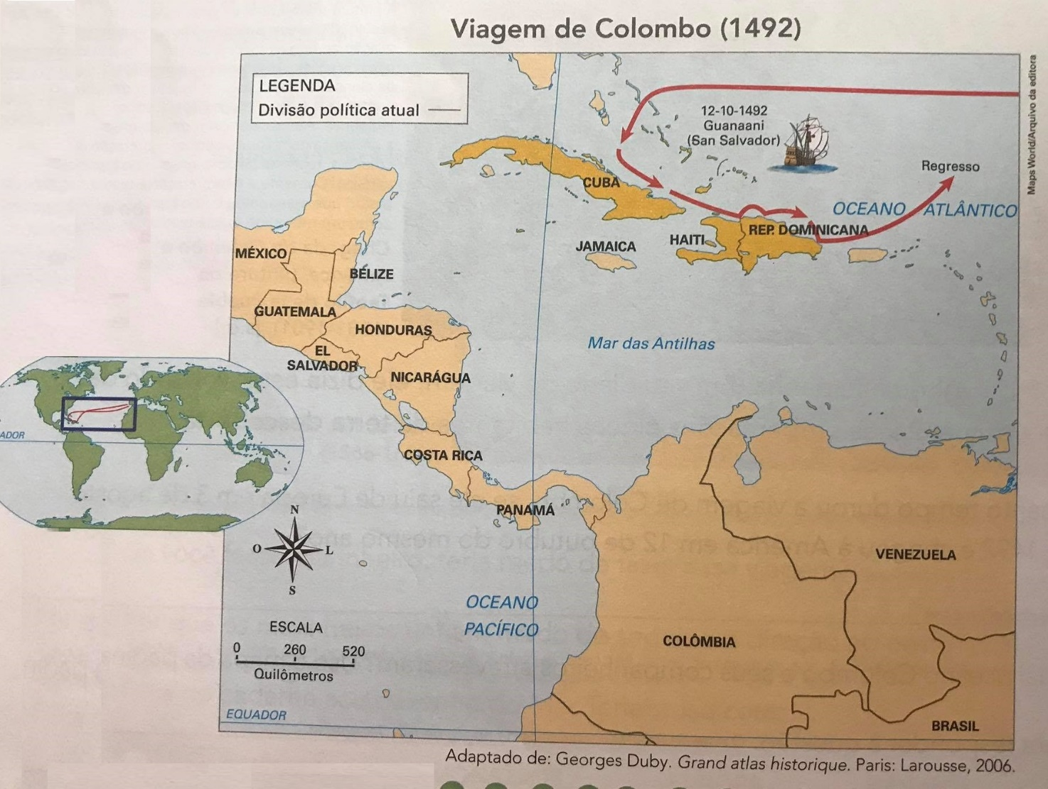

- Que lugares e que países atuais Cristóvão Colombo percorreu no continente americano?

- Por que o continente americano possui esse nome?

- De que maneira Vespúcio provou que as terras se tratavam de outro continente e não das Índias?

- Qual o nome do país que homenageia Cristóvão Colombo?

